经李夏反馈，替换曲面的程序，还有几个小bug：

1. 有反射面的地方替换存在问题

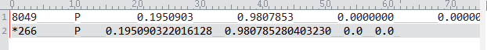

我在你的程序上找到，问题出现在：

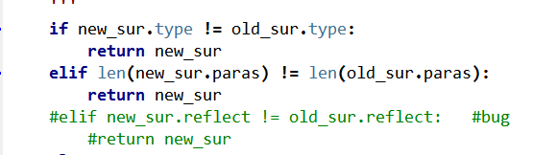

把反射面的曲面当做普通曲面处理，我注释掉了

1. 原来程序把8188与227认为是oppzero情况：

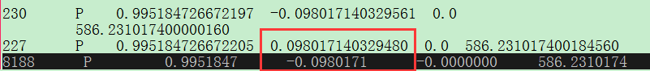

我看了一下你的代码，问题出现在：

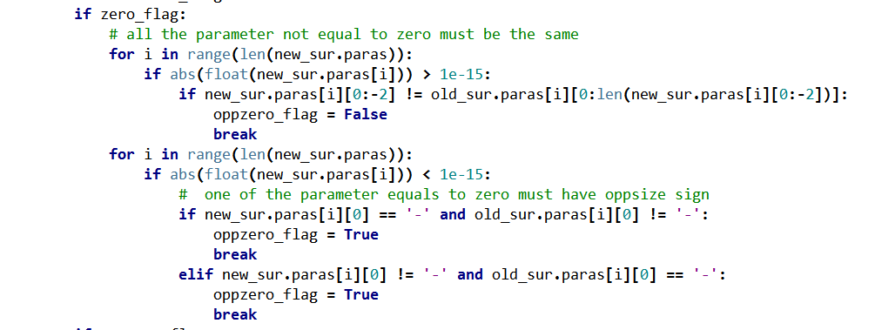

上面程序问题，第一个for循环，如果曲面中非0部分一样，则oppzero_flag=True，否则，oppzero_flag=False，但是并没有终止条件；继续执行第二个for循环，而第二个for循环中，只要曲面为0的NEW和OLD符号相反则oppzero_flag=True。所以，下面情况判断错误。



我把程序改成下面这个样子，如果曲面参数中含有0，则我先确定非0曲面的位置，如果非0曲面的符号一致，则count+1；最后判断，当count=非0曲面的个数，则判断为oppzero情况。

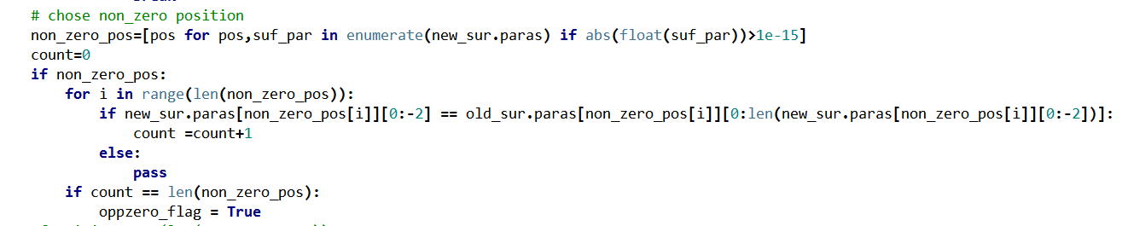

同时，我对你的程序有几个看不懂的地方，请教一下师兄：

（1）程序里面有很大一部分是关于栅元的操作，但是，曲面替换没有对栅元的操作，这部分代码的作用？

（2）为啥要替换‘（’，‘）’，‘：’，‘=’？这样做交并补关系会不会改变？

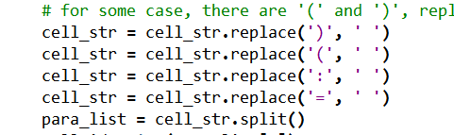

（3）你主程序中，曲面替换是在哪儿完成的？下面这个程序应该是替换记录文件，但是我没找到替换是在哪儿完成的。

